INFORME TÉCNICO DE SEGURIDAD Y SALUD OCUPACIONAL

Para: Ing. Susana Valencia
DIRECTORA DE TALENTO HUMANO (E)

Asunto: EN EL TEXTO

Fecha: 5 de Julio de 2017

Número: SSO - 46

I. INTRODUCCIÒN
El presente Informe Técnico de Seguridad y Salud Ocupacional, tiene como finalidad de informar a usted sobre las capacitaciones que se ha realizado al personal bajo el Régimen de Código de Trabajo y la LOSEP, referente a “PRIMEROS AUXILIOS - RIESGOS BIOLÓGICOS CAUSADOS POR ANIMALES E INSECTOS” ¿Cómo actuar ante picadura de un Arácnido o un reptil (Escorpión, alacrán, araña, tarántula, serpiente entre otros)?
II. MARCO LEGAL
Reglamento de Seguridad y Salud de los Trabajadores y Mejoramiento del Medio Ambiente de Trabajo Decreto Ejecutivo 2393
ART. 11. OBLIGACIONES DE LOS EMPLEADORES | ART. 13. OBLIGACIONES DE LOS TRABAJADORES
1.- Instruir al personal a su cargo sobre los riesgos específicos de los distintos puestos de trabajo y las medidas de prevención adoptar. | 2.- Asistir a los cursos sobre control de desastres, prevención de riesgos, salvamento y socorrismo programados por la empresa u organismos especializados del sector público.

III. CAPACITACIÒN
Día |   LUNES 26 DE JUNIO DE 2017
Hora | 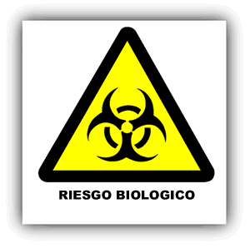  7:30 AM – 8:30 AM
Lugar | Sala Legislativa
Dirigido | DIRECCIÓN DE OBRAS PÚBLICAS  - Conductores de vehículos pesados  - Operadores de maquinaria pesada  - Supervisores y ayudantes de maquinaria  - Albañiles y ayudantes de albañil * Personal del Ing. Fausto Cabrera  DIRECCIÓN ADMINISTRATIVA  - Conductores de vehículos livianos  - Despachador de combustible  - Controlador operacional
Instructores | - MSc. Gladys Molina Romero – Analista de SSO  - Dra. Fernanda Pilaguano – Médico General
Temario | “PRIMEROS AUXILIOS - RIESGOS BIOLÓGICOS CAUSADOS POR ANIMALES E INSECTOS”  1.- Primeros Auxilios  2.- Accidentes de Trabajo  3.- Obligaciones del Empleador y de los Trabajadores  4.- Clasificación de los riesgos  5.- Riesgo Biológico  6.- PAS  7.- Prevención Seguridad y Salud Ocupacional1.- Primeros Auxilios  8.- Formas de Prevención  9.- Botiquín de Primeros Auxilios  10.- Prevención Seguridad y Salud Ocupacional  11.- Mordeduras de perros, síntomas y primeros auxilios  12.- Mordeduras de serpientes, síntomas y primeros auxilios  13.- Picadura de Escorpión, arañas, abejas, abejorros, avispas, síntomas y primeros auxilios  14.- Traslado y transporte
Total de personas capacitadas | - 113 Personas Capacitadas

“PRIMEROS AUXILIOS - RIESGOS BIOLÓGICOS CAUSADOS POR ANIMALES E INSECTOS”
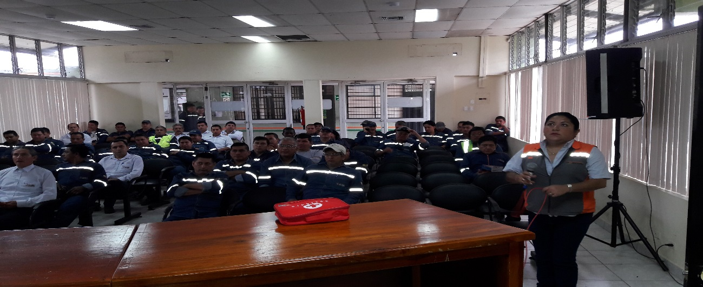
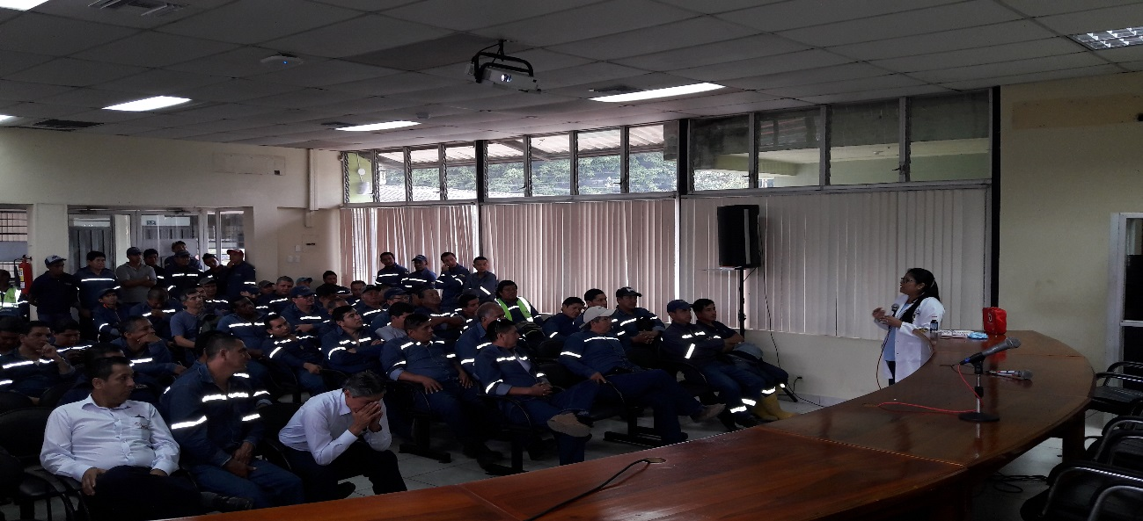

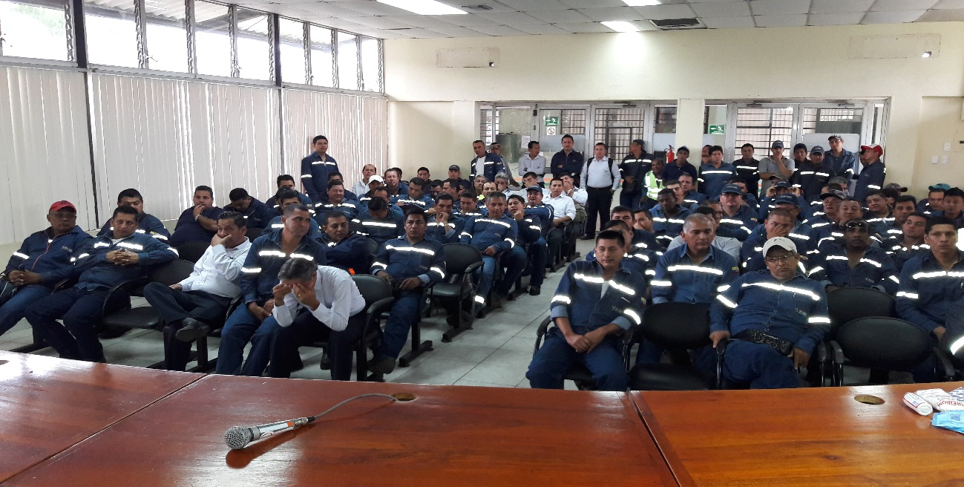

Día | MIÈRCOLES 28 DE JUNIO DE 2017
Hora | 14:00 PM – 15:30 PM
Lugar | Viveros
Dirigido | DIRECCIÓN AMBIENTAL Y DESARROLLO ECONÒMICO  - Ayudantes de Cultivos
Instructores | - MSc. Gladys Molina Romero – Analista de SSO  - Dra. Fernanda Pilaguano – Médico General
Temario | “PRIMEROS AUXILIOS - RIESGOS BIOLÓGICOS CAUSADOS POR ANIMALES E INSECTOS”  1.- Primeros Auxilios  2.- Accidentes de Trabajo  3.- Obligaciones del Empleador y de los Trabajadores  4.- Clasificación de los riesgos  5.- Riesgo Biológico  6.- PAS  7.- Prevención Seguridad y Salud Ocupacional1.- Primeros Auxilios  8.- Formas de Prevención  9.- Botiquín de Primeros Auxilios  10.- Prevención Seguridad y Salud Ocupacional  11.- Mordeduras de perros, síntomas y primeros auxilios  12.- Mordeduras de serpientes, síntomas y primeros auxilios  13.- Picadura de Escorpión, arañas, abejas, abejorros, avispas, síntomas y primeros auxilios  14.- Traslado y transporte
Total de personas capacitadas | - 7 Personas Capacitadas

“PRIMEROS AUXILIOS - RIESGOS BIOLÓGICOS CAUSADOS POR ANIMALES E INSECTOS”
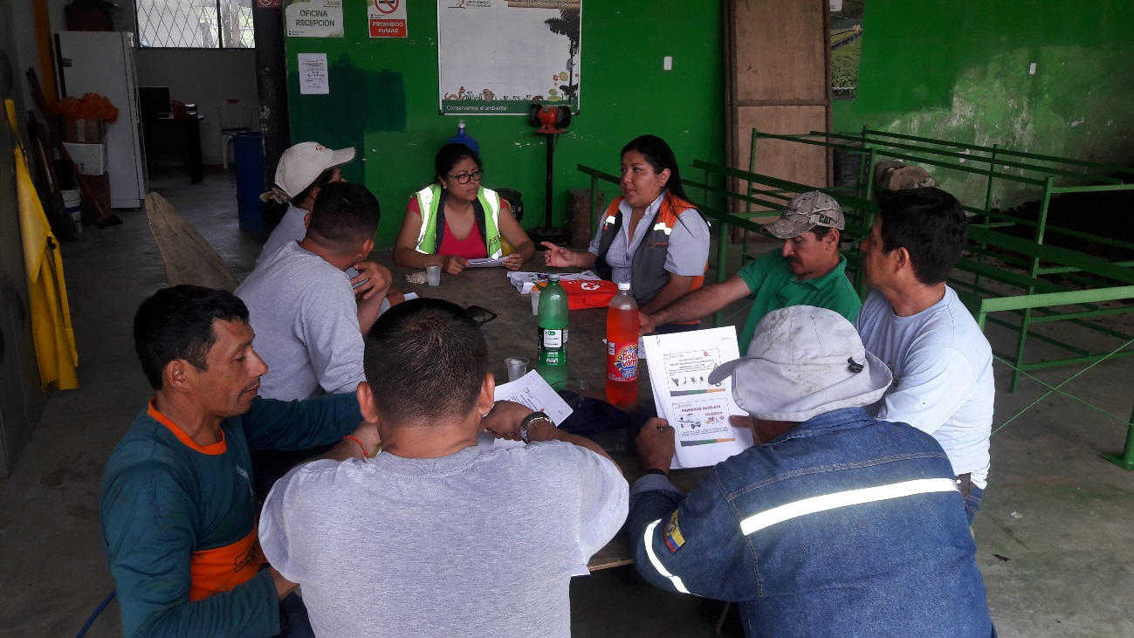

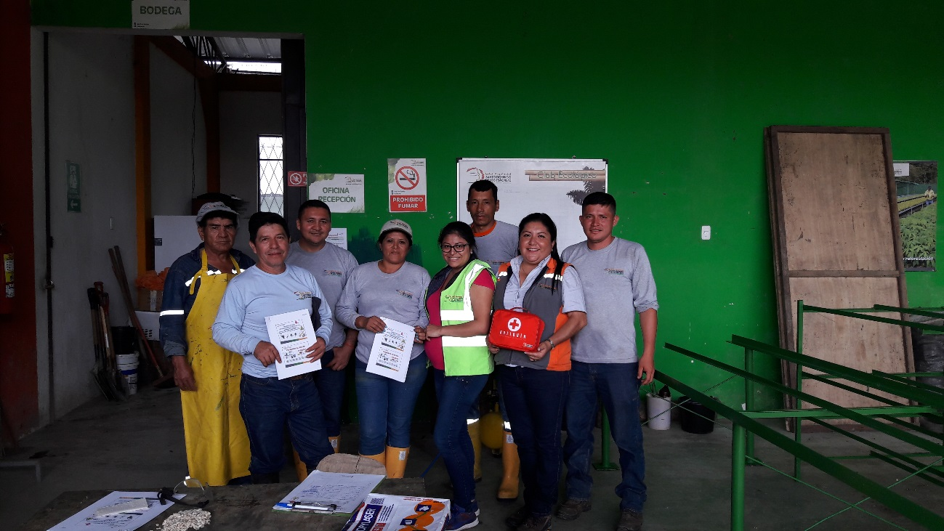

Día | JUEVES 29 DE JUNIO DE 2017
Hora | 8:00 am – 10:00 am
Lugar | Vía Quito Tramo Unión del Toachi
Dirigido | DIRECCIÓN DE OBRAS PÚBLICAS  - Ayudantes de Cuadrilla  * Personal Operativo: Ing. Daniel Moreira e Ing. Marco Silva
Instructores | - MSc. Gladys Molina Romero – Analista de SSO  - Dra. Fernanda Pilaguano – Médico General
Temario | “PRIMEROS AUXILIOS - RIESGOS BIOLÓGICOS CAUSADOS POR ANIMALES E INSECTOS”  1.- Primeros Auxilios  2.- Accidentes de Trabajo  3.- Obligaciones del Empleador y de los Trabajadores  4.- Clasificación de los riesgos  5.- Riesgo Biológico  6.- PAS  7.- Prevención Seguridad y Salud Ocupacional1.- Primeros Auxilios  8.- Formas de Prevención  9.- Botiquín de Primeros Auxilios  10.- Prevención Seguridad y Salud Ocupacional  11.- Mordeduras de perros, síntomas y primeros auxilios  12.- Mordeduras de serpientes, síntomas y primeros auxilios  13.- Picadura de Escorpión, arañas, abejas, abejorros, avispas, síntomas y primeros auxilios  14.- Traslado y transporte
Total de personas capacitadas | - 8 Personas Capacitadas

“PRIMEROS AUXILIOS - RIESGOS BIOLÓGICOS CAUSADOS POR ANIMALES E INSECTOS”
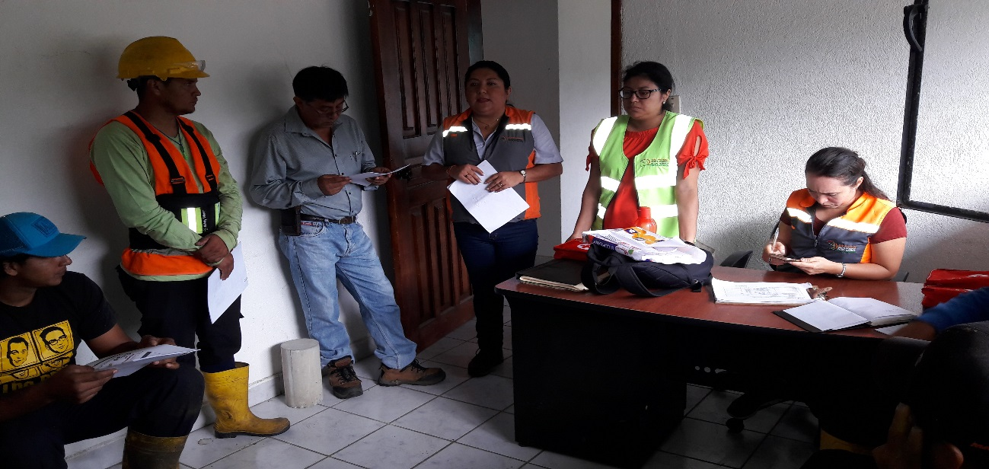
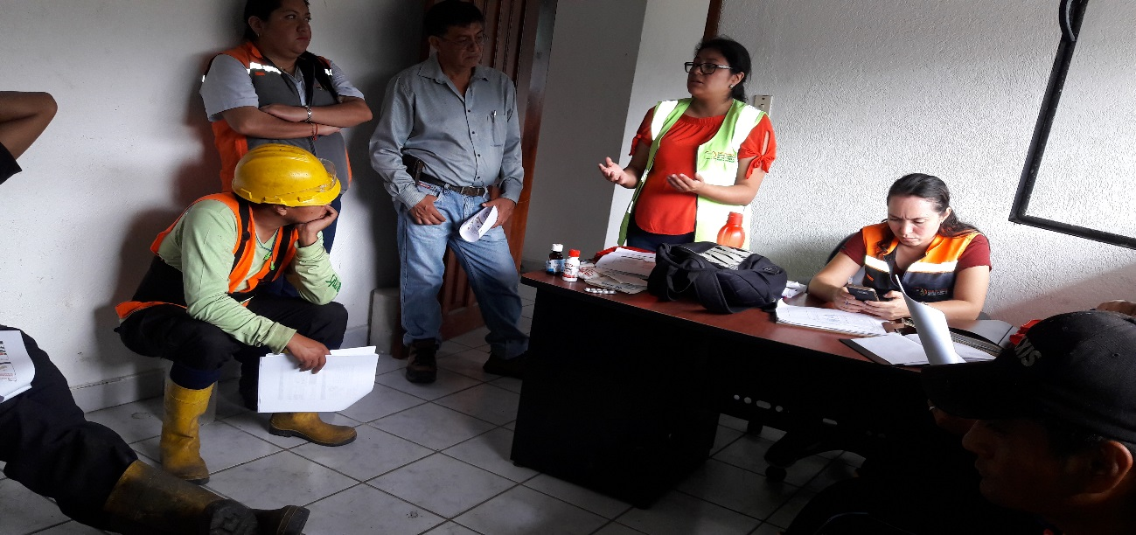
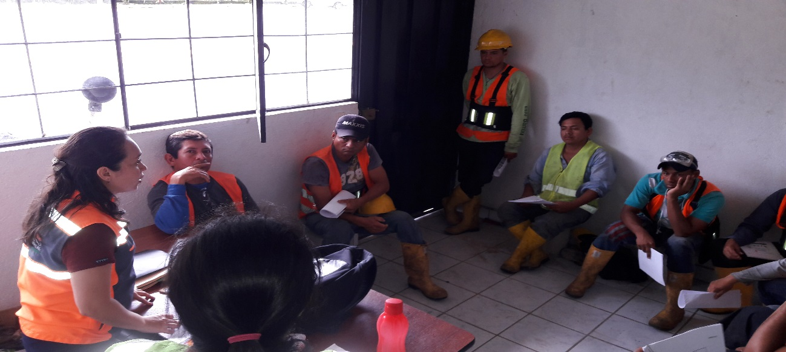
Día | VIERNES 30 DE JUNIO DE 2017
Hora | 7:30 am – 8:30 am
Lugar | Sala Legislativa
Dirigido | DIRECCIÓN ADMINISTRATIVA  - Talleres  - Ayudantes de servicios de limpieza  - Técnico de electricidad y Ayudantes de mantenimiento  - Ayudantes de Bodega y Proveeduría  - Mensajero  - Guardia de Seguridad
Instructores | - MSc. Gladys Molina Romero – Analista de SSO  - Dra. Fernanda Pilaguano – Médico General
Temario | “PRIMEROS AUXILIOS - RIESGOS BIOLÓGICOS CAUSADOS POR ANIMALES E INSECTOS”  1.- Primeros Auxilios  2.- Accidentes de Trabajo  3.- Obligaciones del Empleador y de los Trabajadores  4.- Clasificación de los riesgos  5.- Riesgo Biológico  6.- PAS  7.- Prevención Seguridad y Salud Ocupacional1.- Primeros Auxilios  8.- Formas de Prevención  9.- Botiquín de Primeros Auxilios  10.- Prevención Seguridad y Salud Ocupacional  11.- Mordeduras de perros, síntomas y primeros auxilios  12.- Mordeduras de serpientes, síntomas y primeros auxilios  13.- Picadura de Escorpión, arañas, abejas, abejorros, avispas, síntomas y primeros auxilios  14.- Traslado y transporte
Total de personas capacitadas | - 26 Personas Capacitadas

“PRIMEROS AUXILIOS - RIESGOS BIOLÓGICOS CAUSADOS POR ANIMALES E INSECTOS”
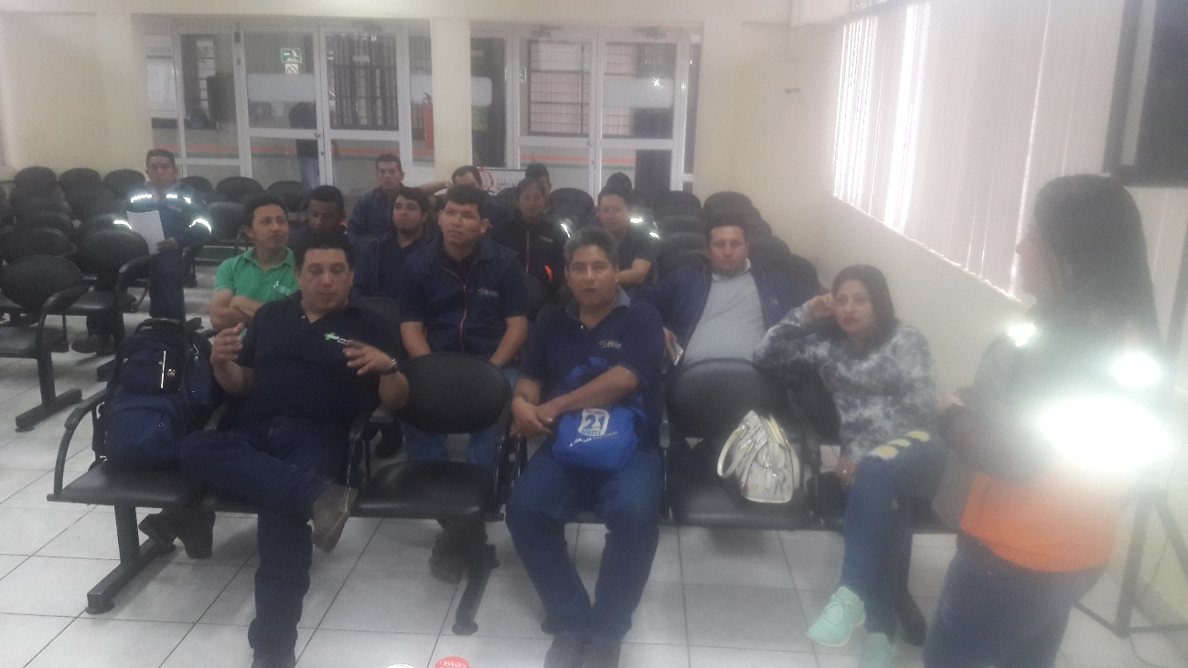
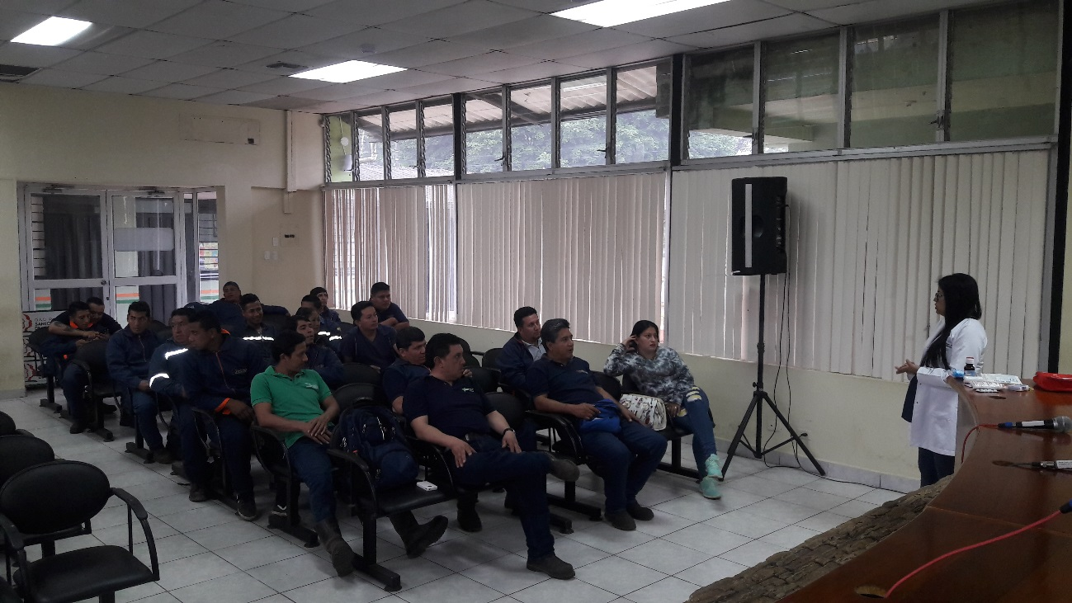

Día | MIÈRCOLES 5 DE JULIO DE 2017
Hora | 8:00 am – 9:00 am
Lugar | Sala Legislativa
Dirigido | LOSEP  - Prefectura  - Viceprefectura  - Secretaria General  - Auditoria Interna  - Dirección de Gestión de Procuraduría Sindica  - Dirección de Gestión de Obras Públicas  - Dirección de Gestión de Talento Humano  - Dirección de Gestión de Planificación  - Dirección de Gestión de Administración General  - Dirección de Gestión Financiera  - Dirección de Gestión de Comunicación  - Dirección de Gestión Ambiental y Desarrollo Económico
Instructores | - MSc. Gladys Molina Romero – Analista de SSO  - Dra. Fernanda Pilaguano – Médico General
Temario | “PRIMEROS AUXILIOS - RIESGOS BIOLÓGICOS CAUSADOS POR ANIMALES E INSECTOS”  1.- Primeros Auxilios  2.- Accidentes de Trabajo  3.- Obligaciones del Empleador y de los Trabajadores  4.- Clasificación de los riesgos  5.- Riesgo Biológico  6.- PAS  7.- Prevención Seguridad y Salud Ocupacional1.- Primeros Auxilios  8.- Formas de Prevención  9.- Botiquín de Primeros Auxilios  10.- Prevención Seguridad y Salud Ocupacional  11.- Mordeduras de perros, síntomas y primeros auxilios  12.- Mordeduras de serpientes, síntomas y primeros auxilios  13.- Picadura de Escorpión, arañas, abejas, abejorros, avispas, síntomas y primeros auxilios  14.- Traslado y transporte
Total de personas capacitadas | - 43 Personas Capacitadas

“PRIMEROS AUXILIOS - RIESGOS BIOLÓGICOS CAUSADOS POR ANIMALES E INSECTOS”
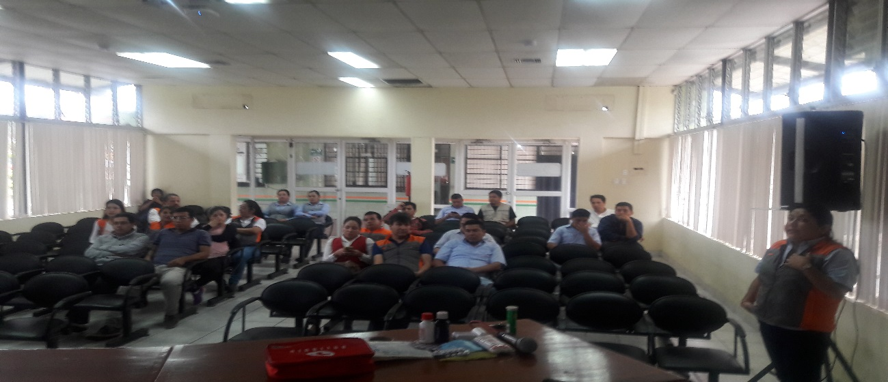
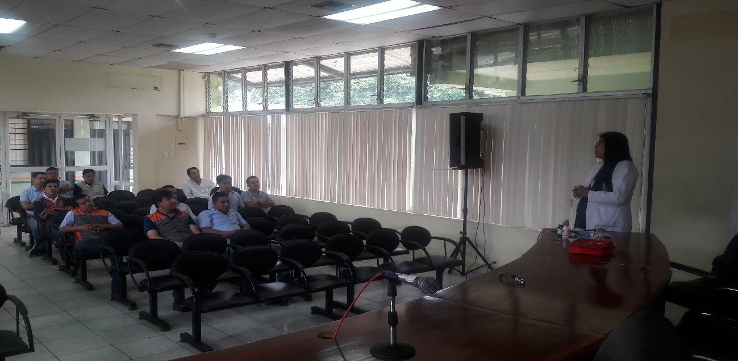
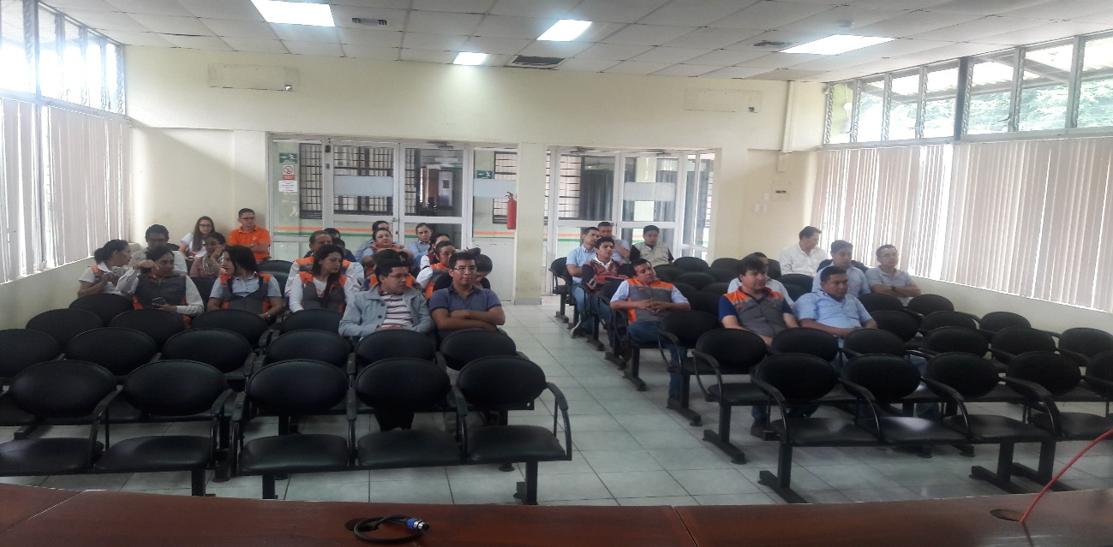
IV. REPRESENTACIÒN PORCENTUAL DEL PERSONAL OPERATIVO DE CÒDIGO DE TRABAJO Y LOSEP QUE ASISTEN A LA CAPACITACIÒN
DIRECCIÓN | Nº PERSONAS CAPACITADAS
DIRECCIÒN DE OBRAS PÚBLICAS  DIRECCIÒN ADMINISTRATIVA | 113
DIRECCIÒN AMBIENTAL | 7
DIRECCIÒN DE OBRAS PÚBLICAS  ING. MARCO SILVA | 8
DIRECCIÒN ADMINISTRATIVA | 26
LOSEP | 43
TOTAL | 197

Nota/ Se anexa copias del Registro de Asistencia.

Particular que ponemos en su conocimiento para los fines pertinentes.

Atentamente,

Ing. MSc. Gladys Molina Romero  ANALISTA DE SEGURIDAD Y SALUD OCUPACIONAL | Dra. Fernanda Pilaguano  MÈDICO GENERAL

